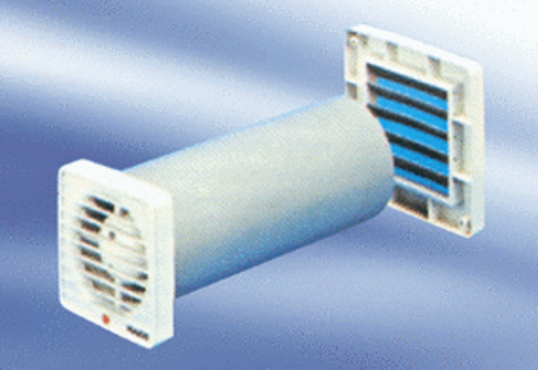Kleinraumventilator ECA 9-4 VZVerpackungseinheit: 1 StückSortiment:
Artikelnummer: 080048Hersteller: MAICO

